清远市清城区
再生资源回收网点规划
（2023—2025年）

清远市清城区人民政府

二〇二三年五月

编制单位：
清远市金属行业商会

项目负责人：
杨 舜 高级经济师、工程师

主要编制人员：
魏华光 教授级高工
曾联群 高级工程师
王思幸 经济师、科技情报研究实习员
刘国东 经济师、科技情报研究实习员
黄燕虹 科技情报研究实习员
谢燕芬 会计师

目 录
第一章 总则 - 1 -
一、规划背景 - 1 -
（一）清城区再生资源回收的基础 - 2 -
（二）清城区再生资源回收网点现状 - 4 -
（三）清城区再生资源回收网点存在的问题 - 5 -
（四）再生资源回收面临的机遇 - 6 -
（五）再生资源回收面临的挑战 - 9 -
二、规划的意义和目的 - 10 -
（一）规划意义 - 10 -
（二）规划目的 - 11 -
三、规划范围与对象 - 12 -
（一）规划范围 - 12 -
（二）规划对象 - 12 -
四、规划依据 - 12 -
（一）国家法律、法规及相关文件 - 12 -
（二）广东省相关法规、文件、规划 - 15 -
（三）清远市相关法规、文件、规划 - 16 -
五、规划期限 - 18 -
六、名词解释 - 18 -
第二章 指导思想与目标 - 20 -
一、规划指导思想 - 20 -
二、规划基本原则 - 20 -
三、规划目标 - 22 -
四、建设思路 - 23 -
第三章 再生资源回收网络规划 - 25 -
一、清城区再生资源回收网络设计 - 25 -
（一）生活性再生资源回收网络 - 25 -
（二）生产性再生资源回收网络 - 26 -
（三）搭建绿色智慧型管理网络体系 - 27 -
二、清城区再生资源回收网点构成 - 28 -
（一）社区回收网点 - 28 -
（二）中转站 - 28 -
（三）分拣中心 - 29 -
（四）综合利用基地（园区） - 30 -
第四章 再生资源社区回收网点规划 - 31 -
一、生活性再生资源社区回收网点设置 - 31 -
（一）布局设计 - 31 -
（二）建设引导 - 32 -
二、生产性再生资源社区回收网点设置 - 33 -
（一）布局设计 - 34 -
（二）建设引导 - 34 -
第五章 再生资源中转站规划 - 36 -
一、布局设计 - 36 -
二、建设引导 - 36 -
第六章 再生资源分拣中心规划 - 38 -
一、布局设计 - 38 -
二、建设引导 - 38 -
第七章 再生资源综合利用基地规划 - 40 -
一、布局设计 - 40 -
二、建设引导 - 40 -
第八章 全流程综合信息系统建设规划 - 43 -
第九章 再生资源网点规划保障措施 - 46 -
一、加强组织保障 - 46 -
二、完善政策支持 - 47 -
三、创新商业模式 - 48 -
四、加强技术创新 - 48 -
五、打造标杆示范 - 49 -
六、鼓励公众参与 - 49 -

清城区再生资源回收网点规划
（2023—2025年）

第一章 总则

一、规划背景
2016年12月21日，习近平总书记在中央财经领导小组第十四次会议上指出：“普遍推行垃圾分类制度，关系13多亿人生活环境改善，关系垃圾能不能减量化、资源化、无害化处理，关系垃圾处理中的‘邻避’困局能不能从根本上破解。”2019年6月3日，习近平总书记就垃圾分类工作作出重要指示：要加快建立分类投放、分类收集、分类运输、分类处理的垃圾处理系统，形成以法治为基础、政府推动、全民参与、城乡统筹、因地制宜的垃圾分类制度，努力提高垃圾分类制度覆盖范围。
城市垃圾“分类投放”是再生资源回收利用的关键前提，而城市垃圾有效分类后，考验的是“分类收集、分类运输、分类处理”再生资源回收体系的构建。统一规划、合理布局再生资源回收网点，是构建城市再生资源回收体系的“最后一公里”，做好垃圾“分类投放”的重要基础，也是关键一步。既着眼再生资源回收网点规划的当前，也放眼构建再生资源回收体系的长远，是清城区党委政府落实生态文明建设的重要工作任务。
2021年12月29日，经清远市人民政府同意，清远市商务局、清远市城市管理和综合执法局、清远市供销合作社联合印发了《清远市可回收物回收处理体系建设规划（2021—2025年）》。该规划明确指出，由各县（市、区）按照属地原则，做好辖区范围内社区回收网点的规划建设。清城区在该规划的框架下，结合实际情况，对垃圾分类后的可回收物的收集、分类、分拣、运输、回收、加工进行全产业链的重构和规划。为此，专门制定了本规划。

（一）清城区再生资源回收的基础
“大量生产、大量消费、大量废弃”的传统社会经济发展模式产生的废弃物处理问题已成为我国当前面临的主要资源和环境问题之一，循环经济作为解决资源和环境问题的有效模式，已得到世界各国的广泛认可。广东作为改革开放的先行者，再生资源回收利用行业也起步最早，随着我省资源节约型、环境友好型社会建设的深入推进，再生资源回收行业得到了快速发展。
改革开放以来，清远市主要依托清城区石角、龙塘两镇，以进口再生资源带动再生资源行业发展，形成了清远市再生资源“拆解——加工——粗加工——深加工”完整的产业链。经过四十多年的发展，清远市已成为我国再生资源重要的拆解回收基地、废金属再生原料生产聚集地、再生资源集散交易市场。
为了规范再生资源行业的有序发展，引导再生资源经营企业入园经营，进行有效管理，2005年3月，中国再生资源开发有限公司在清城区石角镇牵头组建了清远华清再生资源投资开发有限公司，并在2006年规划建设，于2015年建成投产，三期规划实现了循环利用各类“城市矿产”废铜、废钢铁、废铝、废塑料及其他，分别为130万吨、125万吨、95万吨和90万吨。至此，清城区开启了再生资源“圈区管理”的新模式，有效地规范了行业健康有序发展。再生资源回收、加工、利用已经形成一定的产业集聚规模，在清远市的社会经济发展中发挥了重要作用。
但随着经济的发展，人民生活水平的提高，特别是城市的快速发展与扩张，生产和生活废旧物资日益增加，再生资源回收加工利用工作任务越来越繁重，建立清城区再生资源行业有效监督管理体制迫在眉睫。特别是工业园区和城市再生资源回收行业缺乏统一规划和规范管理，给城市管理、环境保护、资源综合利用等方面带来了不利影响。
表1 2019—2022年清城区主要再生资源产出量（单位：吨）
年份 | 废纸 | 废塑料 | 废钢铁 | 废铜铝 | 废木质 | 废玻璃 | 合计
2019年 | 21700 | 14900 | 26400 | 17100 | 2600 | 1800 | 84500
2020年 | 23000 | 15600 | 27500 | 17600 | 2730 | 1870 | 88300
2021年 | 24300 | 16300 | 28600 | 18100 | 2860 | 1940 | 92100
2022年 | 25600 | 17000 | 29700 | 18600 | 2990 | 2010 | 95900
备注：通过市场调研，并对标参考省内生产总值与人口数量相仿的肇庆地区，结合我区部分数据进行估算。

（二）清城区再生资源回收网点现状
改革开放以来，随着清远市经济社会快速发展，再生资源的产出量也在迅速增加，种类主要有废纸、废塑料、废钢铁、废铜铝、废玻璃、废木质、废织物，废橡胶、废电子产品等。按照来源渠道，再生资源分为生产性再生资源、生活性再生资源和其他特定废旧物品三类，根据清城区再生资源的分布及回收特点，再生资源的回收渠道主要有以下三种：
1.再生资源回收企业在居民社区内设社区回收站，社区的居民直接将废弃的再生资源卖给社区回收站，再由社区回收站将收购的再生资源分类运送至更大的回收站，由回收站存储批量运输到再生资源回收企业，但是规范建立固定的再生资源回收网点的居民社区占少数，废旧物资交售不便成为居民的普遍困扰。
2.没有设置社区回收站的小区居民，一般将废弃的再生资源卖给个体流动回收网点，或者流动回收车。这些个体回收网点将收购的废弃再生资源分类后，短暂储存到一定数量，再出售到再生资源回收企业或者再生资源集散市场，最终进行再生资源的加工利用。
3.再生资源回收企业根据工业园区企业生产和工艺情况，按其产出的再生资源的数量及种类，在企业周围合理设置回收网点，与企业签订回收再生资源协议，定期到企业收购废弃的再生资源，再通过物资回收公司进入再生资源流通市场。

（三）清城区再生资源回收网点存在的问题
1.缺乏有效的监管机制。随着经济体制和政府职能的转变，以及“放管服”改革的深化，再生资源行业的监管从事前审批，改为加强事中监督和事后监管。行业进入门槛低，导致从业者素质不一。此外，行业监管涉及多个职能部门，管理职责模糊，监督不到位，再生资源行业无序发展。
2.无证经营现象大量存在。截至2022年底，清城区再生资源回收主体共有692家，其中持有工商营业执照的再生资源回收主体共有528家（企业为5家，个人独资企业或个体工商户为523家），占总数的76%；无证经营的再生资源回收主体共164家，占总数的24%。由于再生资源回收行业具有进入门槛低、经营成本低等特点，导致无证经营主体大量存在，加上走街串巷的流动废品收购人员，无证经营回收队伍更显庞大，再生资源回收市场混乱和行业偷漏税现象比较严重。
3.各类回收网点随意设点，环保、安全隐患严重。清城区再生资源回收网点中，绝大多数站点设在城市小街巷或城中村的居民区，缺乏大型的规范管理的回收集散处理场所。回收网点设施不完善，站内废品大部分只是存放在简易棚内或长期露天堆放，部分回收网点还在堆放区拆解处理废旧家电、废气罐等，对废旧塑料、废旧胶等随街以明火加热方式进行剥离拆解，造成居民区内污水、污油横流，乌烟瘴气。同时回收人员穿着不讲究，回收过程中作业不规范，并且只回收高值再生资源，剩余低值再生资源或者无价值废物则乱丢乱抛，“脏、乱、臭”现象和安全隐患十分严重。
4.技术和设施融合性差。传统回收个体户和企业普遍缺人才、缺技术、缺资金，越来越难适应再生资源分类和综合治理的需求，其安全隐患、环保问题难以解决，中小回收企业日渐边缘化。同时，大量的社会资本纷纷涌入垃圾分类回收行业，应用互联网、智能技术等手段快速占领市场，但普遍缺乏有效的物流中转和终端分拣利用的设施配备，难以实现对再生资源的二次分拣和利用去向进行监管，给再生资源回收行业带来了新的隐患。使再生资源行业成为群众心中低门槛、低技术的“脏乱差”行业。

（四）再生资源回收面临的机遇
1.国家连续出台政策，扶持力度加大。
2016年12月，习近平总书记在中央财经领导小组第十四次会议上，明确提出普遍推行垃圾分类制度，关系13亿多人生活环境改善，关系垃圾能不能减量化、资源化、无害化处理；要加快建立分类投放、分类收集、分类运输、分类处理的垃圾处理系统，形成以法治为基础、政府推动、全民参与、城乡统筹、因地制宜的垃圾分类制度，努力扩大垃圾分类制度覆盖范围。
国民经济和社会发展“十四五”规划明确提出，要持续改善环境质量，全面提升环境基础设施水平，建设分类投放、分类收集、分类运输、分类处理的生活垃圾处理系统。
2.“广清一体化”和“入珠融湾”步伐加快，区域协同带动作用日益明显。
目前，清远正加快“广清一体化”“入珠融湾”步伐，深入推动交通、产业及营商环境一体化发展。粤港澳大湾区地处我国改革开放前沿，经济实力雄厚，创新要素集聚，已具备建成国际一流湾区和世界级城市群的基础条件，在国家发展大局中具有重要战略地位。《粤港澳大湾区发展规划纲要》明确，要以建设美丽湾区为引领，着力提升生态环境质量，实现绿色低碳循环发展。清城区作为清远市中心城区，与大湾区及周边地区的生态环境合作将是其中的重要内容。因此，再生资源的循环利用和环境污染物的高标准处理，切实防范环境风险，实现与周边环境和谐共生，是清城区未来发展方向的重中之重。
3.省、市系列鼓励政策提供良好外部推力。
《广东省住房城乡建设事业“十四五”规划纲要》《广东省国民经济和社会发展第十四个五年规划和2035年远景目标纲要》等省级规划文件，以及《清远市再生资源回收管理暂行办法》《清远市城市生活垃圾分类实施方案》等市级规划文件中提出完善再生资源收运体系，加强垃圾分类回收和再生资源回收，推进生活垃圾、建筑垃圾、农业废弃物等资源化利用，为再生资源回收体系建设营造出了良好的政策氛围。
4.先行地区建设成效良好，提供经验借鉴。
近年来，国家大力倡导垃圾分类、再生资源回收，并以城市矿产示范基地、资源循环利用基地的形式探索构建再生资源加工处理体系，国内涌现出了北京、上海、广州、杭州、宁波等一批大型城市先进的再生资源收运体系建设模式。这些先进模式充分遵循当地的经济社会发展条件，发挥“政府引导、市场主导”的作用，取得了不错的成效。这些先行地区的建设经验，为清城区做好再生资源回收体系建设工作提供了良好的经验借鉴。
5.再生资源回收体系建设已逐步形成浓厚的社会氛围。
随着社会的进步，人们对生活质量提出了更高的要求，“天更蓝、树更绿、水更清、城更美”成为人们的共同心声。近年来，通过政府和有关机构广泛有效的宣传动员、教育引导工作，成效初显，使得推广垃圾分类，再生资源回收，倡导绿色生活，爱护生态环境等意识已深入人心，人们对美好生活环境的追求已经成为推动再生资源体系建设的内生动力。

（五）再生资源回收面临的挑战
1.生活垃圾产量日益提升，再生资源回收能力未能有效匹配。
近年来，清城区的人口在持续增加，垃圾处理量也快速增多。根据2021年清城区第七次人口普查数据统计，清城区常住人口达112.51万人，10年间增长31.3万人。
根据相关部门数据显示，2022年清城区城乡生活垃圾清运量为39.9万吨，全区城乡生活垃圾日均清运量1095.87吨/日。预计到2025年，清城区城乡生活垃圾清运量约为54.2万吨，全区城乡生活垃圾清运量日均约为1487吨/日。目前，清城区建有垃圾中转站10个，其中分布在中心城区6个、乡镇地区4个，均已处在超负荷运转状态。可见人口增多、生活垃圾存量增多，导致的垃圾围城的形势越来越严峻。因此通过健全再生资源回收体系，实现垃圾减量化和资源化，减轻垃圾处理压力，是清远垃圾分类和再生资源回收面临的重大挑战。
2.国内分类投放、分类收集、分类运输、分类处理的垃圾处理体系不完整，使再生资源回收缺乏基础。
国内垃圾分类热潮虽然已经初步兴起，但离深入人心和全国范围内贯彻落实仍存在比较大的差距。同时，现有垃圾处理体系也尚未完整，仍存在着居民想分、不知道怎么分，没有持续动力，不是今天分、明天懒得分，就是有人盯就分、没人盯就不分等问题。同时投放环节虽然配备分类收集的设施，但分类运输、分类处置环节的设施配备普遍不足，垃圾“先分后混”的问题还没有得到明显解决。垃圾分类、收集没有做好，增加了再生资源回收的难度，降低了回收效率。

二、规划的意义和目的

（一）规划意义
发展循环经济是国家的一项重大战略决策，是对“大量生产、大量消费、大量废弃”的线性增长模式的根本变革，是工业文明走向生态文明的必由之路，是建设资源节约型、环境友好型社会，实现可持续发展的必然选择。国家《再生资源回收体系建设中长期规划（2015-2020）》《生活垃圾分类制度实施方案》等文件均指出，推进垃圾收运系统与再生资源回收利用系统的衔接，健全再生资源回收利用网络，合理布局布点，提高建设标准，建设兼具垃圾分类与再生资源回收功能的交投点和中转站。根据《中华人民共和国固体废物污染环境防治法》《城市市容和环境卫生管理条例》《广东省城乡生活垃圾处理条例》等法律法规和市人大立法工作安排，2021年6月，清远市人民政府颁布实施了《清远市城市生活垃圾管理条例》。在此背景下，编制《清城区再生资源回收网点规划》（以下简称《规划》）具有以下意义：
1.通过对清远市清城区再生资源行业进行全面摸底调研，了解发展现状。《规划》的编制是对再生资源回收处理体系市场运营机制和监督管理机制进行的深入探索，引导建立符合市场机制的再生资源回收网络，为下一步清远市再生资源回收利用体系建设提供示范与支撑；
2.通过借鉴分析北京、上海、广州、宁波等城市的案例，结合本地实际发展情况进行研究，本《规划》提出清城区再生资源前端回收、运输、分拣、加工、处理全品类全过程体系再造方案，为构建标准化、智能化管控体系奠定坚实基础；
3.为清城区建立现代的、完整的、规范的、立体的再生资源回收处理体系提供设计方案和规划蓝图，使再生资源回收体系与环卫收运系统对接，形成“两网融合”协同机制，促进生活垃圾减量化、资源化，提高再生资源回收利用率和资源化水平。

（二）规划目的
《规划》立足于清城区生态文明建设工作的全局，切实满足清城区生活垃圾减量需求，统一规划、合理布局再生资源回收网点，做好垃圾分类投放的配套基础，构建清城区再生资源“社区回收网点——中转站——分拣中心——综合利用基地（园区）”的四级回收网点体系，确保再生资源应收尽收、精准回收、高效利用、科学处置；为加快建立分类投放、分类收集、分类运输、分类处理的垃圾处理系统，构建城市再生资源回收体系奠定坚实的基础。

三、规划范围与对象

（一）规划范围
针对清城区辖区范围内生产和生活环节产生的再生资源（不含进口再生资源和区外产生的再生资源），以清城区8个镇（街道），包括凤城街道、东城街道、洲心街道、横荷街道、源潭镇、龙塘镇、石角镇、飞来峡镇为规划范围，规范再生资源的收集、分类、分拣、运输、回收、加工全流程。

（二）规划对象
业态方面：包括再生资源社区回收网点、中转站、分拣中心、综合利用基地（园区）等。
品类方面：重点包括废纸、废塑料、废钢铁、废铜铝、废玻璃、废木质、废织物，废橡胶、废电子产品、废机电、废家电、废旧日用品等的回收，不包括生态环境部门特殊管理的工业固体废物、危险废物、医疗废物等特种物品的回收。

四、规划依据

（一）国家法律、法规及相关文件
1.《住房城乡建设部关于加快推进部分重点城市生活垃圾分类工作的通知》（建城〔2017〕253号）——2017年12月20日，住房城乡建设部印发；
2.《关于推进资源循环利用基地建设的指导意见》——2017年10月29日，国家发展改革委办公厅、财政部办公厅、住房城乡建设部办公厅联合印发；
3.《国务院办公厅关于转发国家发展改革委住房城乡建设部生活垃圾分类制度实施方案的通知》（国办发〔2017〕26号）——2017年3月18日，国务院办公厅印发；
4.《关于推进再生资源回收行业转型升级的意见》（商流通函〔2016〕206号）——2016年5月5日，商务部、国家发展改革委、工业和信息化部、环境保护部、住房城乡建设部、供销合作总社等六部门联合印发；
5.《关于印发〈再生资源回收体系建设中长期规划（2015-2020）〉的通知》（商流通发〔2015〕21号）——2015年1月21日，商务部、国家发展改革委、国土资源部、住房城乡建设部、中华全国供销合作总社等5部门联合印发；
6.《中华人民共和国环境保护法》（中华人民共和国主席令第九号）——2014年4月24日第十二届全国人民代表大会常务委员会第八次会议修订通过并公布，自2015年1月1日起施行；
7.《中华人民共和国清洁生产促进法》（中华人民共和国主席令第五十四号）——2012年2月29日第十一届全国人民代表大会常务委员会第二十五次会议修改通过并公布，自2012年7月1日起施行；
8.《中华人民共和国循环经济促进法》（中华人民共和国主席令第四号）——2008年8月29日第十一届全国人民代表大会常务委员会第四次会议通过，自2009年1月1日起施行；
9.《中华人民共和国城乡规划法》（中华人民共和国主席令第七十四号）——2007年10月28日第十届全国人民代表大会常务委员会第三十次会议通过，自2008年1月1日起施行；
10.《再生资源回收管理办法》（中华人民共和国商务部、中华人民共和国国家发展和改革委员会、中华人民共和国公安部、中华人民共和国住房和城乡建设部、中华人民共和国国家工商行政管理总局、中华人民共和国国家环境保护总局令2007年第8号）——2007年3月27日发布，自2007年5月1日起施行；商务部令2019年第1号《商务部关于废止和修改部分规章的决定》于2019年发布并实施；
11.《再生资源回收利用网络规范（GH/T1093-2014）》——2014年10月27日发布，自2014年12月1日实施，中华全国供销合作总社印发；
12.《再生资源回收站点建设管理规范（SB/T10719-2012）》——2012年8月1日发布，2012年11月1日实施，商务部印发；
13.《再生资源绿色分拣中心建设管理规范（SB/T10720-2021）》——2021年1月6日发布，2021年5月1日实施，商务部印发；
14.《区域性大型再生资源回收利用基地建设管理规范（SB/T10850-2012）》（中华人民共和国商务部公告2013年第1号）——2013年1月4日发布，2013年7月1日施行，商务部印发。

（二）广东省相关法规、文件、规划
1.《广东省农村生活垃圾分类处理指引》（粤建城〔2017〕71号） ——2017年3月24日，广东省住房和城乡建设厅印发；
2.《广东省固体废物污染环境防治条例》（广东省第十三届人民代表大会常务委员会公告（第18号）） ——2018年12月29日广东省第十三届人民代表大会常务委员会第七次会议修订通过，自2019年3月1日起施行；
3.《广东省再生资源回收行业发展规划（2010—2020年）》（粤经信商贸函〔2010〕3328号）——2010年12月10日，广东省经济和信息化委员会印发；
4.《关于促进再生资源产业健康发展的意见》（粤府办〔2010〕9号）——2010年2月24日，广东省经济和信息化委员会印发；
5.《广东省打好污染防治攻坚战三年行动计划（2018—2020年）》（粤办发〔2018〕29号） ——2018年6月30日，中共广东省委办公厅、广东省人民政府办公厅印发；
6.《广东省环境保护厅关于固体废物污染防治三年行动计划（2018—2020年）》（粤环发〔2018〕5号）——2018年4月27日印发，自2018年6月1日起实施，广东省环境保护厅；
7.《广东省打赢蓝天保卫战实施方案（2018—2020年）》（粤府〔2018〕128号）——2019年1月12日发布，广东省人民政府印发；
8.《广东省城乡生活垃圾管理条例》（广东省第十三届人民代表大会常务委员会（第75号））——2020年11月27日，广东省第十三届人民代表大会常委会第二十六次会议修订通过，自2021年1月1日起施行，广东省人民代表大会常务委员会；
9.《关于推进再生资源回收体系建设 促进生活垃圾减量化资源化的通知》（粤商务管字〔2020〕29号）——2020年12月16日发文，广东省商务厅、广东省发展和改革委员会、广东省工业和信息化厅、广东省财政厅、广东省自然资源厅、广东省住房和城乡建设厅、广东省农业农村厅、广东省供销合作联社等八部门联合印发。

（三）清远市相关法规、文件、规划
1.《清远市生活垃圾分类三年行动方案（2019-2021）》——2019年7月22日，清远市城市管理和综合执法局印发；
2.《清远市城市生活垃圾分类实施方案》（清府办〔2020〕18号）——2020年4月27日，清远市人民政府办公室印发；
3.《清远市城市市容和环境卫生管理条例》——2017年11月1日清远市第七届人民代表大会常务委员会第六次会议通过 2017年11月30日广东省第十二届人民代表大会常务委员会第三十七次会议批准 根据2018年12月27日清远市第七届人民代表大会常务委员会第二十一次会议通过 2019年3月28日广东省第十三届人民代表大会常务委员会第十一次会议批准的《清远市人民代表大会常务委员会关于修改〈清远市饮用水源水质保护条例〉和〈清远市城市市容和环境卫生管理条例〉的决定》修正，自2018年1月1日起施行；
4.《清远市再生资源回收管理暂行办法》（清府办〔2020〕5号）——2020年2月21日颁布并实施，清远市人民政府办公室印发；
5.《清远市城市生活垃圾管理条例》（清远市第七届人民代表大会常务委员会公告（第28号）） —— 2021年4月28日于清远市第七届人民代表大会常务委员会第四十九次会议通过，2021年5月26日于广东省第十三届人民代表大会常务委员会第三十二次会议批准，自2021年9月1日起施行，清远市人民代表大会常务委员会印发；
6.《清远市“三线一单”生态环境分区管控方案》（清府〔2021〕22号）——2021年8月6日发布并实施，清远市人民政府印发。

五、规划期限
本《规划》期限为2023至2025年。

六、名词解释
（一）再生资源：根据商务部等六部门联合发布的《再生资源回收管理办法》，再生资源是指在社会生产和生活消费过程中产生的，已经失去原有全部或部分使用价值，经过回收、加工处理，能够使其重新获得使用价值的各种废弃物。
再生资源包括废旧金属、报废电子产品、报废机电设备及其零部件、废造纸原料（如废纸、废棉等）、废轻化工原料（如橡胶、塑料、动物杂骨、毛发等）、废玻璃等。
（二）再生资源分类：按来源分为生产性再生资源、生活性再生资源和其他特定废旧物品。
1.生产性再生资源：包括生产过程中产生的金属和非金属废料，生产过程使用的报废的机械设备、机动车辆等，原材料及产品包装产生的废纸、废薄膜、废木块等，作为废旧物资处理的仓储积压产品、残次品；
2.生活性再生资源：包括生活过程中产生的废旧金属、塑料、纸张、棉麻、毛、骨、玻璃、橡胶等；
3.其他特定废旧物品：包括废旧电子产品、电池、医疗器械等（生态环境部门对工业固体废物、危险废物、医疗废物等特种物品纳入特殊管理）。
（三）可回收物：根据《广东省城乡生活垃圾管理条例》，城乡生活垃圾分为四类：可回收物、厨余垃圾、有害垃圾、其他垃圾。根据《城市生活垃圾分类及其评价标准》行业标准，可回收物是指适宜回收循环使用和资源利用的废物。主要包括纸类、塑料、金属、玻璃以及织物等。

第二章 指导思想与目标

一、规划指导思想
以习近平新时代中国特色社会主义思想为指导，全面贯彻落实党的二十大和习近平总书记视察广东重要讲话精神，按照生态文明建设、打赢环保攻坚战的总体要求，紧紧抓住粤港澳大湾区建设重大历史机遇，牢固树立创新、协调、绿色、开放、共享的新发展理念，全面落实创新驱动发展战略，以市场为导向，加快发展方式转变为目标，围绕产业链加强主导产业要素协同，技术创新重构再生资源体系，推动全区再生资源回收增量与垃圾末端处置减量，构建体系健全、创新要素集聚、经济效益好的产业体系，引导行业规范化、集约化、规模化高质量发展。

二、规划基本原则
按照“政府引导、市场运作、多元投入、全民参与”的方式，按照规划目标，因地制宜建设再生资源回收网点。通过引入示范企业和培育标杆企业，鼓励再生资源回收企业参与再生资源投放、分类、运输、处理环节，促进再生资源的回收处理和综合利用，建立健全清城区再生资源回收处理体系。
（一）政府引导，市场运作。政府通过完善管理机制和制定扶持政策等措施不断优化行业发展环境，鼓励、推动多家再生资源回收处理经营主体建立经营合法、管理规范的再生资源回收网点；引进、培育再生资源回收处理企业参与清城区再生资源回收网点的布局；引导、带动社会资本投入清城区再生资源回收处理体系的建设，充分发挥市场在资源配置中的决定性作用，构建高效的再生资源回收处理体系，提高再生资源回收率。
（二）依托优势，合理布局。严格落实《清远市“三线一单”生态环境分区管控方案》要求，充分结合清远市再生资源产业基础优势，按照清城区现有区域需求和特性，以及产业结构和土地生产要素等现状，优先利用现有产业体系和资源，对社区回收网点、中转站、分拣中心以及综合利用基地（园区）进行合理规划，统一布局，资源优化配置，有利于产业的发展。
（三）突出重点，兼顾全局。将再生资源回收网点纳入城市规划，将再生资源回收体系建设用地纳入土地利用总体规划。促使各类回收网点合理布局。以再生资源回收、综合利用为重点，着眼再生资源回收全过程和全产业链管理。探索再生资源回收体系与环卫收运系统“两网融合”，逐渐形成高效协同的全过程运行系统，鼓励提高分拣加工技术水平，实现多技术融合，实现技术创新重构再生资源体系。
（四）分步实施，平稳过渡。按照先城区、再乡镇的步骤，统一规划、分期实施，递次推进、全面覆盖。按照先易后难、分步实施工作思路，先整治后提升、以点带面，鼓励技术创新、适时试点推广，逐步平稳有序推进再生资源回收行业良性发展。

三、规划目标
充分发挥清城区的产业优势，继续加大政府支持力度，争取到2025年，根据人口、产业发展实际情况，布局建设覆盖“社区回收网点——中转站——分拣中心——综合利用基地（园区）”的再生资源四级回收网点体系。
按照“政府引导、市场运作、多元投入、全民参与”的方式，支撑清城区构建布局合理、网络健全、设施适用、功能完善、管理科学的再生资源回收处理体系，逐步实现应收尽收，有效促进生活垃圾末端处理的减量化和再生资源回收的增量化。进一步提高清城区再生资源产业化水平，为推进清城区生态文明建设作出应有贡献。
——再生资源回收率显著提高。大力推进再生资源回收服务进园区、进社区、进小区。新建园区、社区、小区要预留再生资源社区回收网点位置，明确建设要求；对原有园区、社区、小区要逐步设立再生资源社区回收网点。因地制宜构建清城区再生资源四级回收网点体系，实现清城区全域再生资源回收网点全覆盖，再生资源回收利用率达到90%以上。
——智慧化再生资源回收处理体系基本建成。通过引进或培育再生资源回收处理企业，在政府的指导下建设科学、合理的智能回收服务网点，并实现网格化服务。以社会化投入和市场化运作的方式，配备再生资源智能回收箱、再生资源智能物流回收车等设备，完善分拣中心、综合利用基地（园区）等设施，构建“清城区再生资源管理智慧云平台”及展示中心，基本建成再生资源回收处理绿色智慧型管理体系。
——示范推广成效显著。培育一批有代表性的再生资源回收处理龙头企业、标杆企业，形成一批再生资源回收利用技术创新等典型案例和优秀经验做法。

四、建设思路
在清城区委区政府的统筹部署下，以构建有市场竞争力的产业体系为目标，统筹城乡、因地制宜、统一规划、合理布局、规范建设清城区再生资源四级回收网点，有序开展清城区再生资源回收处理体系建设，深入推进清城区城市生活垃圾分类收运体系和再生资源收运体系“两网融合”。

图1 清城区再生资源回收网点规划设计图
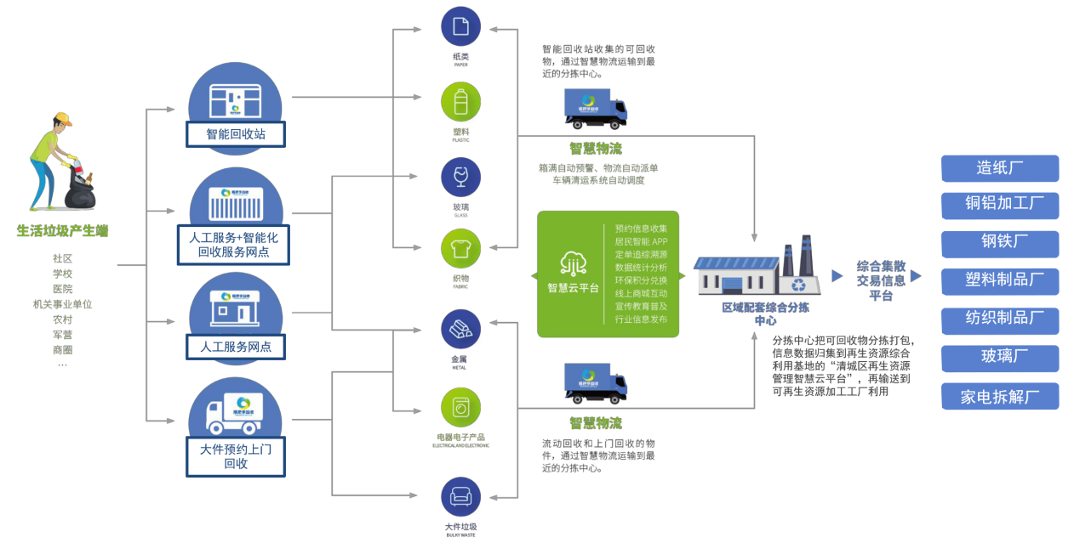

图2 清城区再生资源回收网点规划设计方向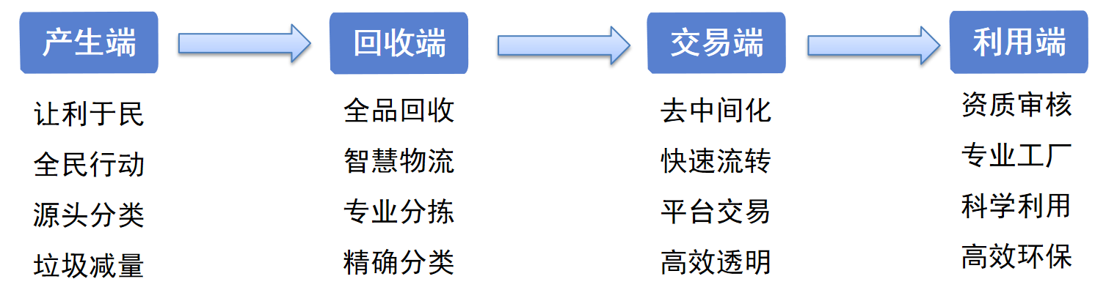

第三章 再生资源回收网络规划

一、清城区再生资源回收网络设计

（一）生活性再生资源回收网络
借助垃圾分类相关设施，建立分类收运网络：一是针对人口密度较高、中青年人群占比大的企事业单位、大型商业综合体集中地铺设方便快捷的再生资源智能化全品类回收箱；针对人口密度较低、老年人和保洁人员群体较大的居民区，设置规范化的人工回收服务和智能化回收服务复合网点；针对地大偏远，老年和低龄幼龄人员占比大，人员文化水平较低的自然村，采用人工回收服务网点，可配套人工回收小型工具车。以上三类方案根据实际情况，可以制定定时定点排班收运、应急预约收运、大件再生资源直接收运的多种方案满足需求，满足不同层次人群交投需求；二是按区域经济和人口发展需求，必要时依托生活垃圾分类收运体系设置中转站，对再生资源进行回收、初分类、储运和中转；三是按区域管理面积，因地制宜建立分拣中心，采用现代化分拣技术、工艺和装备，规范管理，与加工利用企业有效对接；四是建设再生资源综合利用基地（园区），搭建“清城区再生资源管理智慧云平台”及展示中心，再生资源回收处理示范点，推动产业集群数字化转型，提高产业链协作效率和供应链协同水平，优化资源配置，实现高效回收。
表2 清城区生活性再生资源回收网络分类模式
模式 | 针对情况
智能化回收服务网点（再生资源智能化全品类回收箱） | 人口密度较高、中青年人群占比大的企事业单位、城市商业综合体集中地。
人工回收服务和智能化回收服务复合网点 | 人口密度较低、老年人和保洁人员群体较大的居民区。
人工回收服务网点 | 地大偏远，老年和低龄幼龄人员占比大，人员文化水平较低的自然村。
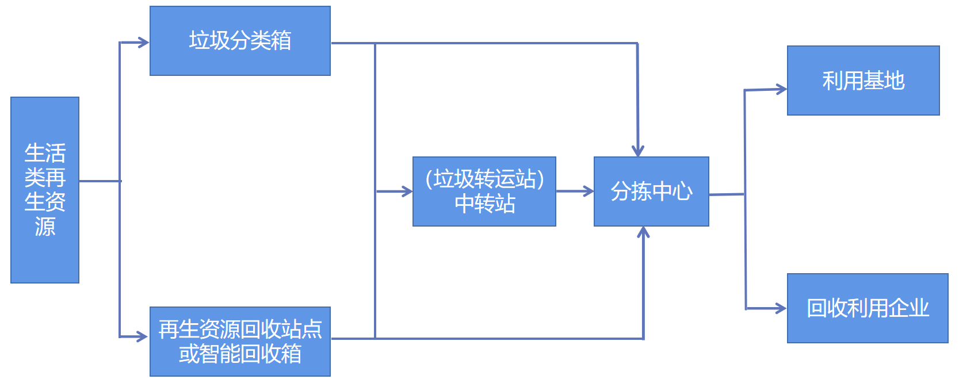
图3 清城区生活性再生资源回收网络分类模式

（二）生产性再生资源回收网络
生产性再生资源由分拣中心或规范的再生资源回收企业与生产企业签订合同来实现直接收购、交投，减少中间流程，再经过分拣中心的分拣、分类及打包处理，直接流向各品类的综合利用企业进行直接回收加工，包括生产工厂中产生的黑色金属和有色金属废料、报废的机械设备以及作为废旧物资处理的仓储积压产品等。如遇到分类为危险废物的产品则由有资质的公司进行储存、转运、处理。
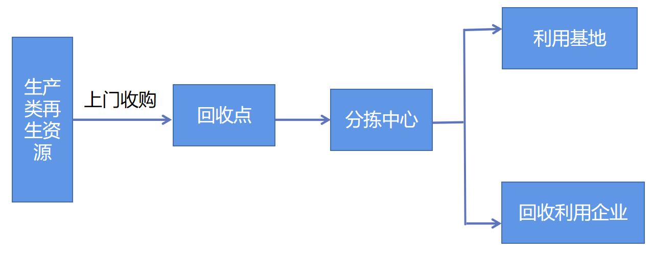
图4 清城区生产性再生资源回收网络分类模式

（三）搭建绿色智慧型管理网络体系
搭建覆盖“社区回收网点——中转站——分拣中心——再生资源综合利用基地（园区）”再生资源四级回收网点体系的“清城区再生资源管理智慧云平台”。充分利用“互联网+”、云计算、决策分析优化等信息技术，推动中转站、分拣中心运营企业建设企业数字化信息管理中心，实时收集进出的再生资源种类、数量、上下游客户名称、运输车辆信息等，实现数据统计、分析、监控，以及对进站收集车辆进行智能化调度管理等功能，并将该信息管理中心与区域再生资源信息管理平台实现联网，实时上传企业经营数据，进一步提升企业管理水平，在规范企业财务管理的同时为税务部门提供真实、可靠的运营数据，实现再生资源“回收——运输——处理利用”的全流程数字化监管、智慧化管理。
“清城区再生资源管理智慧云平台”依托最新的物联网技术，通过在再生资源智能化全品类回收箱、人工回收站和专用清运车辆上设置实时定位和数据采集系统，探索打造一套先进的“车联网”系统，能实现物流智能派单、接单和快速流动回收服务，保障高效清运和监管。
依托“清城区再生资源管理智慧云平台”，以应用场景为依托推动数据互联互通、业务协同与融合创新，提高产业链协作效率和供应链协同水平，打通产业链上下游、跨区域跨行业的设备、系统、企业间的数据孤岛，形成高效协同、安全可控的新型产业链供应链体系。

二、清城区再生资源回收网点构成
清城区再生资源回收网点由社区回收网点、中转站、分拣中心、综合利用基地（园区）等四部分组成。

（一）社区回收网点
社区回收网点分为人工回收服务网点、人工回收服务和智能化回收服务复合网点以及智能化回收服务网点（再生资源智能化全品类回收箱）三类，是再生资源回收网点规划的基础环节。按照与周边环境相协调的原则，科学设置、整合回收网点，配备人工回收小型工具车，主要为社区或村提供定点和上门回收服务。

（二）中转站
中转站是再生资源回收网点规划的纽带环节，按区域经济和人口发展需求，必要时依托生活垃圾分类收运体系设置中转站，对再生资源进行回收、初分类、储运和中转，中转站以收运社区回收网点的再生资源为主，并加以短期存储。

（三）分拣中心
分拣中心是再生资源回收网点规划的核心环节，承担中转站点的再生资源接收任务，主要依据再生资源分类标准、品质状况，采用现代化分拣技术、工艺和装备，进行较为精细的分拣整理和加工，进行短期储存，并实现与加工利用企业的有效对接。按照清城区各镇（街道）地理位置和人口密度、各类再生资源的分拣要求以及特点，以物流覆盖不超过50公里的标准设置再生资源分拣中心。
各再生资源分拣中心要建立回收处理台账和数据库，在“清城区再生资源管理智慧云平台”注册，成为“互联网+再生资源”的重要参与方，以信息化的手段监控固废的产生、流向和无害化过程。
图5 清城区“互联网+再生资源”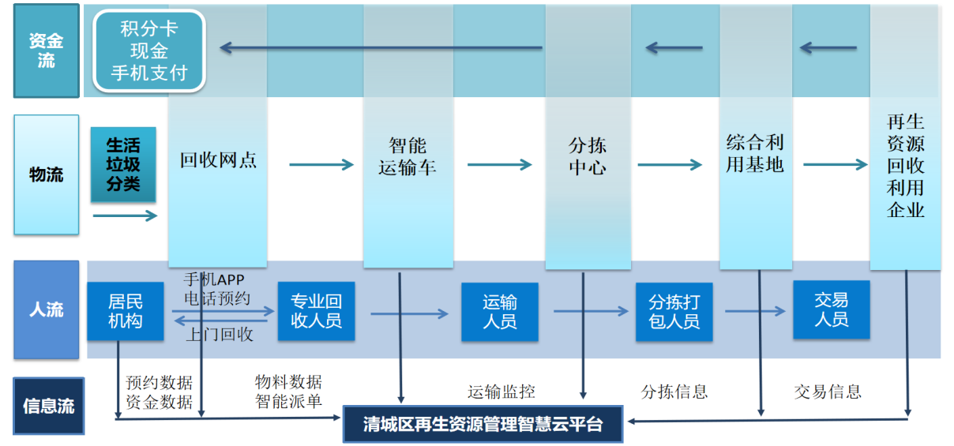

（四）综合利用基地（园区）
建设“清城区再生资源管理智慧云平台”及展示中心、建设再生资源回收处理示范点。结合清城区再生资源产业发展现状，立足再生资源回收利用企业，在推动产业集群数字化转型的基础上，加强关键流程数据采集和应用分析能力，推动数据互联互通、业务协同与融合创新，匹配产业链下游灵活优化生产计划，提高产能利用率，提高产业链协作效率和供应链协同水平，优化资源配置，实现高效回收。

第四章 再生资源社区回收网点规划

一、生活性再生资源社区回收网点设置

（一）布局设计
结合清城区中心城区、各镇（街道）以及自然村实际情况、规范管理难易程度，参考国内先进城市再生资源回收网点的管理经验，以及企业回收网点或个体回收站的设立和选址要求，可采用人工回收服务网点、人工回收服务和智能化回收服务复合网点以及智能化回收服务网点（再生资源智能化全品类回收箱）三轨并行的网点布局方案。原则上要实现自然村、大型社区或居委会回收网点全覆盖，并采用固定式社区回收网点与流动式社区回收网点+人工回收小工具车相结合方式，符合方便投放、便于回收、覆盖全区、规范管理的原则。
1.区域广阔的自然村主要采用人工回收服务网点方式，按照“一村一点”原则进行设置，并采用流动式社区回收网点+人工回收小工具车。
2.城区按照每2000户居民设置1个社区回收网点，乡镇按照每2500户居民设置一个社区回收网点，每个社区回收网点面积10-15平方米，服务半径为500-1500米。人口密度较高、中青年人群占比大的企事业单位、城市商业综合体集中地主要采用智能化回收服务网点（再生资源智能化全品类回收箱），并采用固定式社区回收网点；人口密度较低、老年人和保洁人员群体较大的居民区设置规范化的人工回收服务和智能化回收服务复合网点，并采用以固定式社区回收网点为主，流动式社区回收网点+人工回收小工具车为辅。

（二）建设引导
再生资源社区回收网点的选址、消防标准、环保要求、市容环境卫生管理要求、回收经营管理要求、再生资源的收集、储存、运输、处理全过程管理要求，应按照《清远市再生资源回收管理暂行办法》执行。
按照“场地要求”“设施要求”“经营要求”分类，生活性再生资源社区回收网点建设引导具体如下：
表3 生活性再生资源社区回收网点建设引导规范
固定式社区回收网点 | 场地要求 | ①回收网点场地面积应在10-15平方米，有稳固的场房，硬底化，不应露天堆放；  ②建设规范需要符合国家和地方标准，以符合环保、卫生、消防等各类相关要求为原则；  ③内部应悬挂回收的再生资源种类及价格表、服务公约以及公安部门禁止回收的物品名称。
 | 设施要求 | ①人工回收服务网点需配置自动识别和数据联网的称重设备，并定期校准；  ②智能化回收服务网点（再生资源智能化全品类回收箱）需要确保回收系统正常运行，并定期维护；回收系统需在前端的再生资源智能化全品类回收箱投放口设置智能识别设备，采用智能视觉模块及物体分类识别技术，辨别用户投递到回收终端的产品是否正确。
 | 经营要求 | ①从事再生资源回收经营活动，必须符合工商行政管理登记条件，工商注册登记后，方可从事经营活动；  ②严格遵守作业规范，统一计量、统一价格、统一着装、统一车辆、统一管理；  ③作业活动符合安全卫生相关规定，不得占用回收网点外场地，不得有拆解、加工行为，防止二次污染发生；  ④建立回收台账并定期上报。
流动式社区回收网点+人工回收小工具车 | 设施要求 | ①人工回收小工具车应为封闭式，具备防雨功能，容积为1.1立方米左右；  ②人工回收小工具车应统一车型、统一制作、统一外观、统一标识，并进行编号管理。
 | 经营要求 | ①从事再生资源回收经营活动，必须符合工商行政管理登记条件，工商注册登记后，方可从事经营活动；  ②流动收运工作人员应统一着装，回收活动符合安全卫生相关规定；  ③流动回收要求日收日清，建立回收台账并定期上报。

二、生产性再生资源社区回收网点设置
生产性再生资源社区回收网点与清城区产业分布和经济社会发展规划相适应，通过对工业企业聚集区回收站进行规划，与各类产废企业和产业园区建立战略合作关系，建立适合产业特点的回收模式。

（一）布局设计
生产性再生资源社区回收网点主要设立在工业企业聚集区，结合清城区各镇工业园区的企业集聚及发展情况，参考国内先进城市再生资源社区回收网点的管理经验进行布局设计。原则上要实现主要工业功能区生产性再生资源社会回收网点全覆盖。

（二）建设引导
按照“场地要求”“设施要求”“经营要求”分类，生产性再生资源社区回收网点建设引导具体如下：
表4 生产性再生资源社区回收网点建设引导规范
生产性再生资源社区回收网点 | 场地要求 | ①回收网点场地面积应在50平方米以上，有稳固的场房，硬底化，不应露天堆放；  ②建设规范需要符合国家和地方标准，以符合环保、卫生、消防等各类相关要求为原则；  ③内部应悬挂回收的再生资源种类及价格表、服务公约以及公安部门禁止回收的物品名称。
 | 设施要求 | ①场所需配置称重设备，并定期校准；  ②需配置密封式大型收运车辆，并配置人工回收小工具车，统一外观、统一车型、统一标识。
 | 经营要求 | ①从事再生资源回收经营活动，必须符合工商行政管理登记条件，工商注册登记后，方可从事经营活动；  ②严格遵守作业规范，统一价格、统一计量、统一车辆、统一管理；  ③实行线上或电话预约、上门收购服务方式，工作人员应统一着装，回收活动符合安全卫生相关规定；  ④作业活动符合安全卫生相关规定，不得占用回收网点外场地，不得有拆解、加工行为，防止二次污染发生；  ⑤建立安全责任制，回收网点主要负责人为第一责任人，发生重大责任事故，要追究其责任；  ⑥建立回收台账并定期上报。

第五章 再生资源中转站规划

一、布局设计
中转站是再生资源回收网点体系的纽带环节，按区域经济和人口发展需求，必要时结合实际，依托生活垃圾分类收运体系设置中转站。确有需要设置的，以下述“建设引导”为指导，达到科学布局、安全环保、规范管理目标。

二、建设引导
按照“场地要求”“设施要求”“经营要求”分类，清城区再生资源中转站建设引导具体如下：
表5 清城区再生资源中转站建设引导规范
清城区再生资源中转站 | 场地要求 | ①场地面积应在100平方米以上，有稳固的厂房，硬底化，不应露天堆放，并满足通风采光要求，同时内部应划分贮区、作业区；  ②建设规范需要符合国家和地方标准，以符合环保、排污、卫生、消防等各类相关要求为原则。
 | 设施要求 | ①应配备干粉灭火器，灭火器的规格和数量必须符合有关消防规定，并依法取得消防验收和备案；  ②应具备防止地面水、雨水及地下水流入、渗透的装置，达到环保要求；  ③应建立与分拣中心环节的运输设施体系，配备大型封闭式运输设备，并统一标识、统一编号。
 | 经营要求 | ①符合《清远市“三线一单”生态环境分区管控方案》要求、《清城区招商项目准入管理暂行办法》要求；  ②中转站以短期储存再生资源社区回收网点的再生资源为主；  ③作业活动符合安全卫生相关规定，不得占用中转站外场地，不得有拆解、加工行为，防止二次污染发生；  ④站内再生资源应按不同类别储存、堆放整齐；  ⑤从业人员应接受岗位知识、技能培训等，培训合格后方可上岗；  ⑥应建立安全责任制，中转站主要负责人为第一责任人，发生重大责任事故，要追究其责任；  ⑦建立收运台账并定期上报。

第六章 再生资源分拣中心规划
分拣中心是再生资源回收网点规划的核心环节，承担中转站的再生资源接收任务，具有回收和供应的双重职能，分拣中心的设置根据体系发展规划，以规模化为目标，合理布局。

一、布局设计
按照清城区各镇以及街道地理位置，以及总量控制、规模准入、功能完善等原则，以物流覆盖不超过50公里的标准设置再生资源分拣中心。
根据目前清城区再生资源回收体量尚与国内先进城市存在较大差距的实际情况，为集约资源和提高效率，每个再生资源分拣中心均设置为综合型分拣中心，在包括废纸、废塑料、废钢铁、废铜铝等主要再生资源基础上，应同时包括1-2种其他非主要再生资源（废木质、废玻璃等）。

二、建设引导
按照“场地要求”“设施要求”“管理要求”分类，清城区再生资源分拣中心建设引导具体如下：

表6 清城区再生资源分拣中心建设引导规范
清城区再生资源分拣中心 | 场地要求 | ①场地应建有标准厂房，各专业生产线地面应作防水、防渗透处理，有特殊要求的地面应作防腐蚀处理，一般地面应为混凝土地面；  ②平面布局应按照功能分区、分块布置。建设用地应遵守科学合理、节约用地的原则，作业场所、公办管理区距离应符合安全防护要求，中间应用绿化带隔离；  ③建设规范需要符合国家和地方标准，以符合环保、排污、卫生、消防等各类相关要求为原则。
 | 设施要求 | ①应具备与再生资源处理类别、处理能力相适应的设备；  ②配套工程应与各功能相适应，应能满足全天候安全作业，达到消防、卫生、环保的相关要求。
 | 经营要求 | ①项目须符合《清远市“三线一单”生态环境分区管控方案》《清城区招商项目准入管理暂行办法》要求；  ②各分拣中心应只能分拣相对应再生资源分类，不得超出分拣范围，不得有拆解、加工行为，防止二次污染发生；  ③作业活动符合安全卫生相关规定，从业人员应接受岗位知识、技能培训等，培训合格后方可上岗；  ④应建立安全责任制，分拣中心主要负责人为第一责任人，发生重大责任事故，要追究其责任；  ⑤对于分拣处理的不可回收物，应当按照《中华人民共和国固体废物污染环境防治法》等规定进行分类处理，并交由符合环境保护要求的企业利用或处理；  ⑥建立回收处理台账和数据库，在“清城区再生资源管理智慧云平台”注册，成为“清城区再生资源管理智慧云平台”的重要参与方，以信息化的手段监控固废的产生、流向和无害化过程。

第七章 再生资源综合利用基地规划

一、布局设计
根据《清远市“三线一单”生态环境分区管控方案（清城区）》要求，不再新建废五金（进口）、废轮胎、废电子电器产品、废电（线）路板、废覆铜板等废旧资源综合利用项目。
结合清城区再生资源产业发展现状，以现有再生资源回收利用企业作为再生资源回收处理的基础，对现有回收利用企业进行技术改造、设备升级、功能完善，择优建设废有色金属加工利用、废塑料加工利用、废钢铁加工利用、废纸加工利用、废玻璃加工利用示范点。
以数据互通互联为突破口，建设“清城区再生资源管理智慧云平台”及展示中心和建设再生资源回收利用示范点。推动产业集群数字化转型，加强关键流程数据采集和应用分析能力，推动数据互联互通、业务协同与融合创新，匹配产业链下游灵活优化生产计划，提高产能利用率，提高产业链协作效率和供应链协同水平，优化资源配置，实现高效回收。

二、建设引导
按照“场地要求”“设施要求”“管理要求”分类，清城区再生资源综合利用基地建设引导具体如下：
表7 清城区再生资源综合利用基地（园区）建设引导规范
清城区再生资源综合利用基地（园区） | 场地要求 | ①应建有标准厂房，各综合利用生产线地面应作防水、防渗透处理，有特殊要求的地面应作防腐蚀处理，一般地面应为混凝土地面；  ②基地建设的总体布局应按照功能分区、分块布置，建设用地应遵守科学、合理、节约、集约用地的原则，满足经营、加工、生产、办公、生活的要求；  ③建设规范需要符合国家和地方标准，以符合环保、排污、卫生、消防等各类相关要求为原则；  ④合理设计规划展示、研发、生产、加工、物流、污染处理、废物处置等功能区，确保项目间的协同效应最大化。
 | 设施要求 | ①再生资源回收利用应具备配置齐全的加工利用设备、检测设备；  ②具备匹配“清城区再生资源管理智慧云平台”数字化平台的软硬件设备；  ③应配建与基地生产排放相适应的污水、废气等污染物集中处理设施，达到污染排放控制的相关要求；  ④应配建与基地生产规模相适应的危险废物集中贮存仓库，达到安全生产要求。
 | 经营要求 | ①项目须符合《清远市“三线一单”生态环境分区管控方案》《清城区招商项目准入管理暂行办法》要求；  ②经营管理要实现管理规范化、经营规模化、基地信息化。要采用更先进设备、技术，提高粗精加工率、直接利用率、综合利用率，延长产业链，提高产品附加值，降低营运成本，提高综合效益；  ③作业活动符合安全卫生相关规定，基地内从业人员必须经过职业道德教育和岗位知识、技能培训，掌握必要的劳动保护知识。对从事特种作业的从业人员，必须进行专业安全技术培训，并经劳动保障部门考核，取得特种作业操作证后，方可上岗作业；  ④基地内要建立健全各项经营管理制度。建立经营、治安、消防、外来人口、卫生等各种责任制度，并落实责任到人。同时应建立综合治理和安全责任制，基地主要负责人为第一责任人，发生重大责任事故，要追究其责任。

第八章 全流程综合信息系统建设规划
通过物联网+互联网+大数据的技术手段，建设“清城区再生资源管理智慧云平台”，全过程综合信息和监管系统，搭建面向可回收投售者的APP、小程序、公众号、400电话等软件服务系统，满足居民投售需求和政府监管要求。
一、再生资源回收+交易信息数据采集。在再生资源产生、清运、处置全过程设立信息数据自动采集，改变再生资源数据只有规模以上工业企业数据统计单一来源的状态，摸清各区域再生资源流向和分布规律，形成管理信息基础，并通过数据中心进行分析、挖掘、展示。
二、再生资源回收行业综合信息管理系统。在信息数据基础上，融入管理者、监管者和公众的参与端口。管理者能够了解不足和改进并及时发布调整政策；监管者能够实时掌握再生资源流向和全流程作业状态，强化监管能力；公众作为产生和交易源头环节，能够明确自身产生的再生资源最终去向。
三、远程响应能力。对违规或非法行为能够及时警示，或者锁定源头跟踪流向，保存处罚依据。

图6 清城区再生资源全流程综合信息系统数据示意图
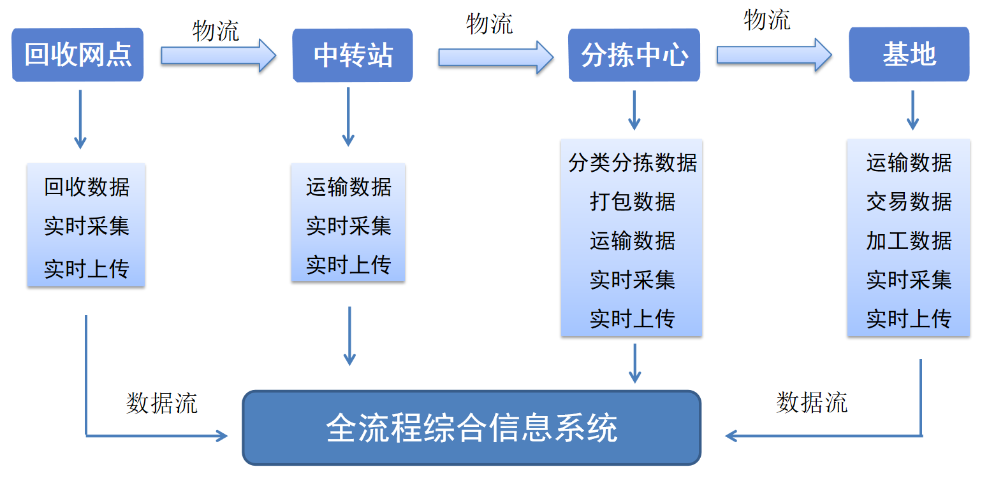

四、系统的建设、管理、运营和应用。
（一）系统的建设。建议“清城区再生资源全流程综合信息系统”（以下简称“系统”）由再生资源综合利用基地（园区）运营主体（以下简称“建设方”）投入资金、整合资源进行建设。基于清城区再生资源四级回收网点体系，该系统要满足再生资源收集、分类、分拣、运输、回收、加工全产业链的数据采集、上传、统计、分析功能，以及产业链数据的展示、预警、管理、监督功能。建设方应在清城区再生资源回收体系建设工作领导小组的指导下，完成该系统的设计、制作、试运行、验收等工作。
（二）系统的管理和运营。为保障系统的权威性和公信力，建设方完成对系统的验收并确认可以正式投入运营，即向清城区工业和信息化局移交系统所有权。清城区工业和信息化局作为行业管理部门，可委托建设方代为运营、维护和管理，当建设方未能履行系统的维护、运营和管理职能时，清城区工业和信息化局可选择其他具备条件的主体负责。运营方负责投入资金、人员、场地等解决系统运行过程中的技术问题，并及时对系统进行优化和升级，保障系统的正常运作。
（三）系统的应用。为满足和支持系统对再生资源收集、分类、分拣、运输、回收、加工全产业链的数据采集、上传、统计、分析功能，建议在清城区再生资源回收体系建设工作领导小组的指导下，全区所设立的分拣中心和基地均应用该系统。由建设方对分拣中心和基地、回收网点等进行定期培训，完善系统的数据录入。并对新增的回收网点和旧有的回收网点倡导应用自动数据采集设备，并利用系统，记录再生资源收集、分类等数据。

第九章 再生资源网点规划保障措施

一、加强组织保障
清城区工业和信息化局、清城区城市管理和综合执法局、清城区供销合作社、清城区发展和改革局、清远市公安局清城分局、清远市自然资源局清城分局、清城区住房和城乡建设局、清城区农业农村局、清远市生态环境局清城分局、清城区市场监督管理局、清城区消防救援大队等职能部门应积极开展再生资源回收网点体系建设工作，推动再生资源回收处理行业规范发展，指导行业自律发展，组织实施资源节约和综合利用新技术，加强再生资源回收处理行业的治安管理、环境监管、安全生产以及消防安全监管，提升清城区再生资源回收处理产业化经营水平。
各镇人民政府、各街道办事处根据规划目标制定本区域内的具体措施，落实再生资源回收处理工作。
各居民委员会、村民委员会组织开展生活垃圾分类投放、再生资源回收收集等工作，住宅小区业主委员会监督和协助物业服务人员履行再生资源回收管理责任人职责，做好物业管理区域的再生资源回收管理工作。居民委员会、村民委员会协助政府及其相关职能部门做好再生资源回收管理工作，推动将生活垃圾分类投放、再生资源回收收集等内容纳入居民公约或者村规民约。

二、完善政策支持
一是解决税收政策问题。再生资源回收环节的税收增值税发票问题长期困扰着行业发展。针对再生资源回收处理企业普遍存在的进项成本无法认定而需要全额缴纳所得税和增值税的难题，探索以可追溯、可监测、可核查的再生资源管理与交易平台收购数据作为回收企业的进项成本认定依据，据此核算其需要缴纳的企业所得税和增值税，完善行业税收流程。
二是解决用地问题。再生资源回收具有公共服务特性和公益属性，要将再生资源回收网点纳入城市规划，将再生资源回收体系建设用地纳入土地利用总体规划。依托“两网融合”，把城市生活垃圾分类设施和再生资源回收处理用地等专项规划整合，一并纳入城市建设用地规划。利用旧厂、旧学校、旧村改造，违法建设拆除，“散乱污”企业和场所整治等重点工作，优先安排再生资源社区回收网点用地。
三是落实绿色采购政策。针对社会对再生资源循环利用产品接受程度弱的现象，制定政府绿色采购政策和绿色采购产品目录，加强对再生资源循环利用生产企业的质量和安全管理制度建设，加强引导宣传，重点支持再生资源，尤其是低值再生资源的资源化利用产品，以及其他节能环保产品，增强社会大众对再生资源质量安全的信心，扩大再生资源原料和制品的市场，带动社会公众参与消费。

三、创新商业模式
鼓励再生资源回收利用主体创新商业模式。一方面，通过嵌入式对接服务、逆向回收、“互联网+回收”等模式拓宽回收渠道；另一方面，支持企业利用互联网、大数据和云计算等现代信息技术和手段，建立大数据信息收集，打造“互联网＋物联网＋线上交易＋金融服务”平台，实现以电子商务为主导，覆盖信息发布、竞价交易、线上结算、仓储物流等功能的综合服务，促进再生资源交易高效、阳光、专业，优化再生资源回收利用产业链，为优质再生资源重新赋能。

四、加强技术创新
一是加强再生资源回收处理技术创新。依托产学研技术创新联盟等平台载体，推动区内再生资源回收利用企业与国内知名高校院所开展产学研合作；鼓励支持区内重点企业，联合行业协会、高校院所等，筹建清城区再生资源技术研发中心，对再生资源回收处理利用环节重点、难点技术进行攻关。以清城区再生资源回收利用的龙头企业为示范，定期组织区内企业进行参观考察、技术交流与对接，推动实现再生资源回收利用技术的推广应用。
二是鼓励企业开发应用采用现代信息技术实现废物回收线上与线下有机结合，利用回收利用互联网、APP搭建预约回收平台，开展网上预约、电话预约、微信公众号预约上门回收服务；会同市政务服务数据管理部门支持回收企业依托“粤省事”“粤商通”建立与居民之间线上对接渠道。

五、打造标杆示范
开展重点品种再生资源回收利用示范。一是提升快递包装废弃物再利用水平，鼓励快递企业和各类环卫企业、回收企业联合开展“快递业＋回收业”定向合作试点，鼓励企业对包装箱、总包袋进行循环利用，提高循环利用率。二是政府机关、学校、大型商业综合体、商业楼宇依托再生资源智能化全品类回收箱，实施再生资源分类回收工作，设立再生资源回收参与者绿色账户，建立健全绿色低碳环保的楼宇管理体系，做好公共示范。三是推进废旧纺织品资源化利用。以生活垃圾分类为契机，建立包括固定回收箱、再生资源智能化全品类回收箱、“互联网＋回收”等多种方式的回收渠道，推动公务制服、职业工装、校服等废旧衣物的回收和高值化利用。

六、鼓励公众参与
建立由各镇（街道）牵头，宣传、团委、科协、妇联、教育、村委会（居委会）、物业管理公司等部门或机构参与的再生资源公众参与机制。制定再生资源回收宣传工作方案，指导督促宣传责任主体落实宣传工作任务，开展形式多样、内容丰富、直观便民的系列宣传活动，开展资源回收普法教育和针对性培训，编写宣传小册子，加强青少年宣传教育，打造当地的循环经济科普教育示范基地，向公众开放。充分利用各宣传媒体的舆论导向作用，提高广大群众及再生资源行业从业者对节约资源、保护环境和推动社会经济协调发展的认识，努力营造全社会重视、关心支持和积极参与再生资源回收利用的良好氛围，促进再生资源回收利用体系顺利建设。

公开方式：主动公开

